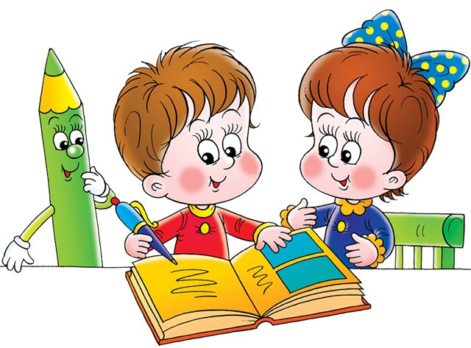
Консультации для родителей по теме:
«Обучение дошкольников грамоте»

Надо ли обучать дошкольника грамоте?

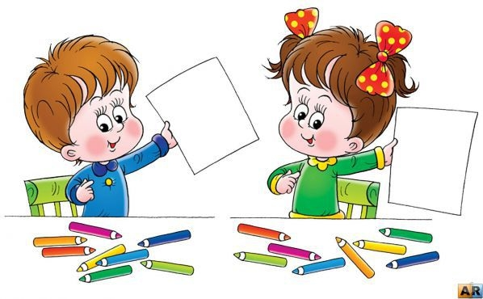
Распространено мнение: «Если научить ребёнка читать до школы, то ему будет неинтересно учиться». По мнению современных педагогов, психологов и физиологов, это не так.
Чтение – это воссоздание звуковой формы слова по его графической (буквенной) модели.
Чтение является очень сложным психофизиологическим процессом: в нём задействовано множество психических процессов и функций, которые должны быть развиты у ребёнка до начала его обучения. Это: слуховое и зрительное сосредоточение, фонематическое восприятие (умение различать звуки речи), фонематический анализ (умение определять последовательность звуков в слове), слухоречевая память, зрительная память и пространственные представления (создание четких графических образов букв), сложные движения речевого аппарата при артикулировании звуков и т.д.
Процесс «наладки» взаимодействия всех этих функций в процессе чтения у разных детей занимает различное время. Но в любом случае – для того, чтобы в достаточной степени овладеть навыком чтения, букварного периода (который по некоторым школьным программам длится всего 2-3 месяца!) явно не хватит. А ведь навык чтения и понимания прочитанного является основой успешного обучения ребёнка в школе с первого класса.
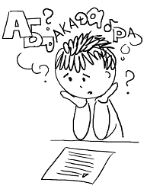
С первых дней пребывания в школе читающий ребёнок окажется успешнее своего сверстника, не умеющего читать. Зачастую у учителя не бывает возможности уделять достаточно внимания ребёнку, находящемуся на начальном этапе обучения грамоте, а дома необходимо выполнять домашнее задание, общее для всего класса. В такой ситуации получается, что выделить время для совершенствования навыка чтения очень трудно, и с трудом читающий ребёнок попадает в ситуацию стресса.
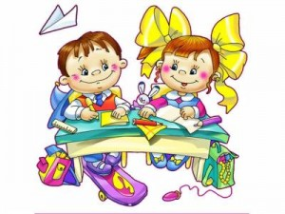
Теперь о том, кому в школе интересно учиться. Ребёнок, поступив в школу, попадает в новые для себя условия. Физиологически созревшему, готовому к школе ребёнку интересно всё: он овладевает новыми правилами поведения, строит взаимоотношения с учителем и одноклассниками, начинает писать и совершенствует навыки письма и чтения, учится учиться! Эта деятельность для начинающего школьника очень важна и требует от него много усилий! О какой скуке может идти речь? Неинтересно в школе может быть ребёнку, не готовому к школьному обучению!

Когда ребёнок готов к обучению грамоте?

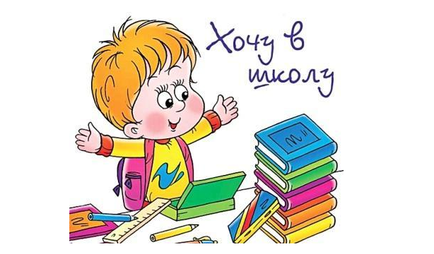
Когда лучше начинать занятия по подготовке к обучению грамоте?
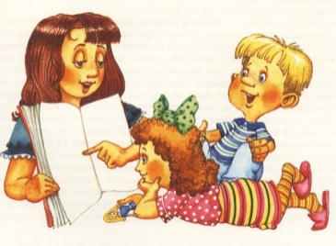
Это зависит не только от возраста ребёнка, но и от его индивидуальных особенностей. У дошкольника, начинающего заниматься основами грамоты, должна быть ярко выражена познавательная активность. Такой ребёнок любит общаться со взрослым, часто задаёт вопросы об окружающем, проявляет интерес к обучению.
Познавательную активность ребёнка нужно всячески поощрять. Ведь это – основа для обучения. Не оставляйте без ответов любые вопросы Вашего ребёнка, чаще обращайте его внимание на явления окружающей жизни, больше ЧИТАЙТЕ. Именно при совместном чтении книг (в отличие от просмотра видеофильмов) происходит необходимый духовный контакт ребёнка со взрослым. Это эмоциональное общение с родным человеком для дошкольника крайне важно и принесёт неоценимую пользу в его развитии.
Важным моментом для начала обучения грамоте является то, что устная речь ребёнка должна быть развита соответственно возрастной норме. Поэтому, если у Вашего малыша имеются речевые недостатки, их необходимо устранить. К нарушениям устной речи, мешающим обучению грамоте, относятся: пропуски, замены и перестановки слогов и звуков в словах; дефектное звукопроизношение; нечёткая артикуляция звуков; неверное согласование слов в предложении; ошибки в построении фразы. Если Вы замечаете у своего ребёнка старше трёх лет подобные особенности речи, обратитесь за помощью к специалисту по развитию и коррекции речи – логопеду.
В возрасте 4-х лет у детей особо выражено «языковое чутьё», интерес к языку. Если в 4 года ребёнок может 10-15 минут увлечённо заниматься развивающими играми и проявляет интерес к буквам, стоит попробовать начать занятия по подготовке к обучению грамоте. Но если Ваш четырёхлетка ещё не научился сосредотачивать внимание и целенаправленно выполнять развивающие задания, бурно реагирует на свои неудачи, нетерпелив – тогда лучше ещё подождать.
Возраст 5-7 лет для большинства детей является наиболее благоприятным для активного развития восприятия, внимания, памяти, мышления. Ребёнок в этом возрасте физиологически готов к развивающему обучению, у него появляется желание учиться. Это не значит, что все дети в одинаковой степени освоят навыки чтения, но начинать заниматься с ними уже нужно.

Как заниматься с дошкольником?

Ещё один важный вопрос. Могут ли занятия по обучению грамоте быть вредными для ребёнка-дошкольника? Могут, если взрослый, организующий эти занятия, не учитывает возрастные и индивидуальные особенности малыша, перегружает его учебными заданиями вместо естественной для дошкольника деятельности – игры, ставит самоцелью любой ценой научить ребёнка читать.
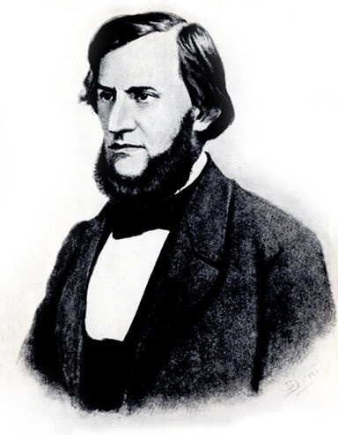
Обучение дошкольников должно проходить в занимательной, игровой форме. Прежде чем начать непосредственно обучаться чтению, ребёнок при помощи речевых игр должен усвоить, что предложения состоят из слов, слова – из слогов и звуков, расположенных в определённой последовательности. Система речевых игр позволит ребёнку научиться различать понятия звук и буква, овладеть звуковым анализом и синтезом. К.Д. Ушинский говорил: «Сознательно читать и писать может только тот, кто понял звукослоговое строение слова».
Учебно-игровой материал необходимо подавать в сравнении, сопоставлении, побуждать ребёнка постоянно рассуждать, анализировать, делать выводы и обосновывать их, выбирать правильное решение среди различных вариантов ответов. Только таким образом формируется главная ценность и основа всей учебной деятельности –творческое мышление ребёнка, с помощью которого постепенно будет складываться система знаний о языке и формироваться потребность совершенствования своей речи.

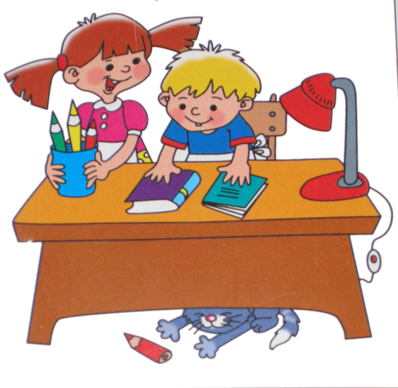
Занимаясь с ребёнком, старайтесь соблюдать следующие правила – тогда занятия будут более успешными, а ребёнок будет заниматься с удовольствием.

- Проявляйте искренний интерес
к тому, что вы делаете вместе с ребёнком. Радуйтесь, удивляйтесь, огорчайтесь вместе с ним.

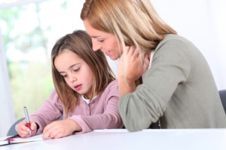
- Учитывайте состояние ребёнка
(до начала занятия). Но если занятие уже началось, постарайтесь довести начатое задание до конца.
- Не раздражайтесь.
Ребёнок должен чувствовать, что Вы – его партнёр и хотите помочь ему.
- Хвалите за старание.
- Чаще читайте ребёнку хорошие стихи
(С. Михалкова, С. Маршака, А.Барто, Б.Заходера) – это благотворно влияет на восприимчивость детей к звукам речи.
- Не сравнивайте
успехи Вашего ребёнка с успехами других детей. Темп овладения чтением индивидуален для каждого!

С чего начинать обучение грамоте?
С чего же начать? К сожалению, многие взрослые начинают обучение чтению своего ребёнка с выучивания с ним всех букв. Ребёнок при этом запоминает буквы так, как они называются в алфавите, то есть с призвуком гласных: «эф», «пэ», «ка» и т.д. Это неверный подход: он может привести к трудностям слитного прочтения ребёнком слогов и слов, а также к «механическому» чтению – в этом случае возможно возникновение ошибок при чтении и письме. Вводя своего малыша в мир чтения, Вы должны в первую очередь помнить о том, что письменная речь является отображением устной. Поэтому знакомство с буквами и складывание их в слоги и слова на начальном этапе обучения – совсем не главное.
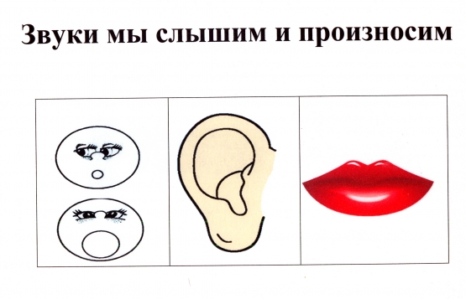
Цель первого этапа занятий – привлечь внимание ребёнка к звучащему слову. С помощью речевых игр, играя со словами и звуками, ребёнок усваивает следующее:
Когда мы говорим, мы произносим разные слова. Слова звучат, потому что состоят из звуков.
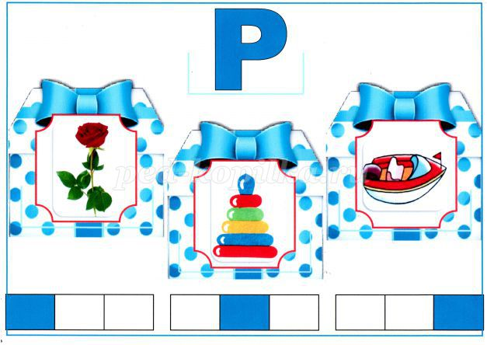
Звуки в слове идут по порядку. Есть звук в начале слова – он первый, есть последний – в конце слова, остальные – в середине, друг за другом. Если этот порядок нарушится, то слово «сломается». Его будет не узнать.

А еще, очень важно уметь различать гласные и согласные звуки.
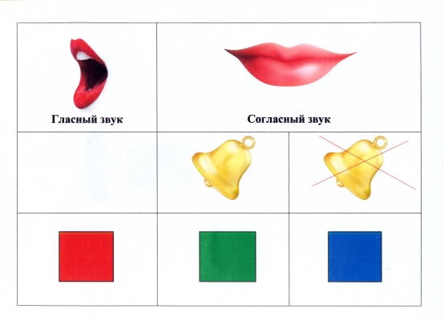

Приведу варианты игр со звуками.

– «Хлопни, если услышишь в слове звук [А]» (выделяем звук голосом, «нажимаем» на него). Начинать надо с гласных звуков, затем – сонорные [М], [Н], [Р].
– «Три слова» Я произнесу 3 слова, а ты назови звук, который встречается во всех этих словах (утка, уши,ужин). Вначале звук выделяется из начала слова, затем – из конца (кино, пальто, окно), далее – из середины (сыр, дым, мыло).
– «Путешествие по комнате» Побеждает тот, кто найдёт больше предметов, обозначаемых словами с определённым звуком. (В другом варианте этой игры у каждого играющего по 4 фишки определенного цвета.Найдя предмет, обозначаемый словом с оговоренным звуком, играющий кладет фишку. Побеждает тот, кто первым разложит все свои фишки). В конце игры – проверка. Взрослому можно иногда специально допустить ошибку, чтобы ребёнок в дальнейшем проверял каждое слово с интересом, вслушиваясь в него.
– «Поймай словечко в ладошки» (составить слово из отдельно названных звуков). Называть согласные звуки без призвуков гласных (Д, О, М – дом)!
– «Звуки перепутались» (вариант предыдущей игры, но звуки даются в нарушенной последовательности Д,М,О – дом).
– «Волшебники» (заменяя один звук в слове, превращаем одно слово в другое: СОК –ТОК – ТОМ – ДОМ – КОМ – СОМ – СОН – СОК – СУК – ТУК – ТАК – РАК – МАК…). Другой вариант этой игры – образовывать новые слова с помощью добавления согласного звука: АНЯ – САНЯ, ВАНЯ, ДАНЯ, МАНЯ, ТАНЯ.
– «Найди слово, которое спряталось в других словах»
1) Составить слово из первых звуков слов: ШАПКА, АВТОБУС, РАК – ШАР
2) Составить слово из последних звуков слов: КОМАР, ТРАВА, СОК – РАК
3) Составить слово из третьих звуков слов: КУСТ, КРОТ, КУКЛА – СОК
Играть можно с картинками или без наглядной основы.
– «Цепочка слов» (придумать слово на последний звук предыдущего слова). Для речевых игр с дошкольниками подбирайте такие слова, в которых написание не расходится с произнесением. Помните, например, что звонкие согласные звуки в конце слов оглушаются: МОРОЗ, ЗУБ.
– «Лишнее слово» (из четырёх произнесённых слов выбрать то, которое отличается от остальных:
НОРА, НОРА, ПОРА, НОРА
КОЛОС, КОЛОС, КОЛОС, ВОЛОС
КОСА, КОЗА, КОСА, КОСА
КОТ, ГОД, КОТ, КОТ
МЁД, МЁД, ЛЁД, МЁД
ДУДОЧКА, УДОЧКА, ДУДОЧКА, ДУДОЧКА

С помощью этих и подобных занимательных игр со словом можно достичь удивительных результатов: они побуждают ребёнка думать, рассуждать, искать и пробуждают интерес к познавательной деятельности, а это – основа обучения!
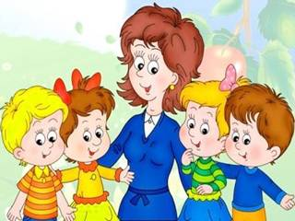

Как избежать трудностей в овладении грамотой?
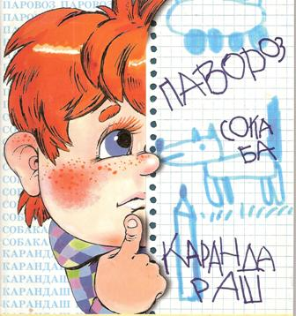
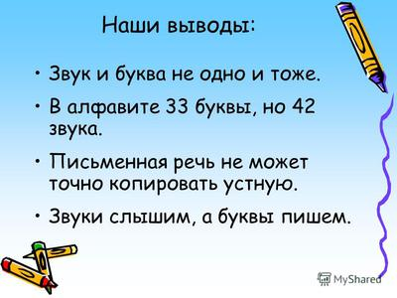
Задолго до изучения грамматических правил ребёнок должен овладеть грамотой, то есть хорошо разбираться в звуках и буквах, из которых состоят слова, и научиться точно «фотографировать» устную речь в условиях полного совпадения написания с произношением, когда «пишется так, как слышится». К сожалению, это удаётся не всем детям. Уже в первые дни пребывания в школе у многих из них возникают трудности письма, которые называют дисграфией. Под этим понимаются стойкие нарушения письма, не связанные с незнанием грамматических правил. Дисграфические ошибки выражаются в пропусках и перестановках букв в словах, в заменах одних букв другими, в «зеркальном» написании букв и т.п. Появление таких ошибок говорит о неготовности ребёнка к началу школьного обучения, о его недостаточной психофизиологической зрелости. Правда, и у готовых к школьному обучению детей на самых первых порах могут иногда наблюдаться такого рода ошибки, но они не носят стойкого характера и быстро исчезают по мере овладения грамотой.

Типы дисграфических ошибок
- Ошибки, связанные с неточным различением на слух звуков речи.
Чаще всего смешиваются акустически близкие и сходные по артикуляции звуки: [С ] – [Ш], [С] – [З], [Т] – [Д], [Д] – [Н], [О] – [У], [Ч] – [Щ], [Ч] – [Т], [Ш] – [Щ], [Ц] – [С], твёрдые – мягкие.
Если Вы заметили в устной речи своего ребёнка старше 4-х лет стойкие или непостоянные замены одних звуков другими, смягчение твёрдых согласных или оглушение звонких, нечёткое произнесение гласных звуков и т. п., необходимо развивать у него фонематический слух. Систематические занятия по различению на слух и в произношении звуков речи (желательно, проводимые специалистом – логопедом), помогут Вашему ребёнку не путать соответствующие буквы при письме.
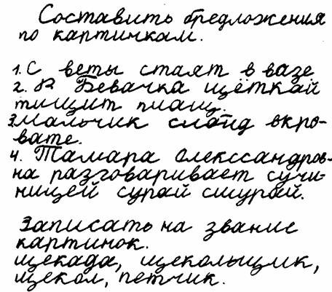
- Ошибки, связанные с нарушением языкового анализа:
– нарушение границ слова – слитное написание слов в предложении и раздельное написание одного слова;
– искажение звукослоговой структуры слов: пропуски согласных букв при стечении: КУКА (КУКЛА), АБУЗ (АРБУЗ); пропуски гласных (СБАКА); перестановки букв: КОНО (ОКНО), ВРОДА (ДРОВА); пропуски, добавления и перестановки слогов:КОМТА (КОМНАТА), КАТА (СТАКАН), РАПОВОЗ (ПАРОВОЗ).
Ошибки данного типа возникают, как правило, вследствие искажения ребёнком слов и предложений в устной речи и нечёткой артикуляции звуков, которая влияет на внутреннее проговаривание при письме. Предупреждаются подобные ошибки лишь своевременным логопедическим вмешательством. Родителям необходимо знать, что при нормальном речевом развитии уже в возрасте 3-х лет ребенок в состоянии правильно воспроизводить звукослоговое строение слов в коротких фразах, за исключением слов сложной структуры, а в 5 лет любые слова и фразы в норме воспроизводятся ребёнком без ошибок.
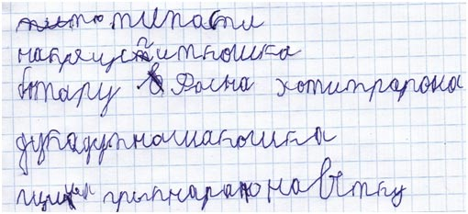
- Ошибки, обусловленные недоразвитием грамматического строя речи.
При аграмматической дисграфии дети неправильно согласовывают слова в словосочетаниях (НАСТОЛОМ, ДЕТИ БЕЖИТ, КРАСНЫЯ ПЛАТЬЕ, МНОГО ДЕРЕВОВ), нарушают последовательность слов во фразе, даже при слуховом диктанте не способны записать правильно предложения.
Такие ошибки часто возникают у детей, не владеющих так называемым «языковым чутьём», то есть чувством языка. Эти дети овладевают нормами родного языка (правилами построения фразы, изменения и согласования слов с помощью окончаний, образования однокоренных слов с помощью приставок и суффиксов) не спонтанно, по подражанию, как в норме, а лишь путём целенаправленных упражнений. Таким образом, и в этом случае, когда речь ребёнка старше 5 лет изобилует аграмматизмами – слова во фразе изменяются и образовываются неправильно – родителям следует обратиться за помощью к логопеду.
- Ошибки, связанные с недоразвитием пространственных представлений, зрительного узнавания.
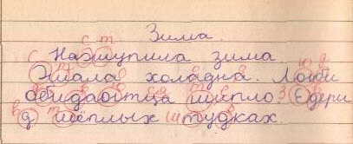
У детей с оптической дисграфией с трудом формируются зрительные образы букв. При этом наблюдаются стойкие замены графически сходных букв (П – Н, Д – У, Д – Б) либо искажения букв (зеркальное написание, пропуски элементов, написание лишних элементов).
Для предупреждения подобных ошибок необходимо в дошкольном возрасте сформировать у ребёнка чёткие образы букв. В этом помогут такие игры, как:
– Разрезные буквы – пазлы;
– «От какой буквы деталь?»;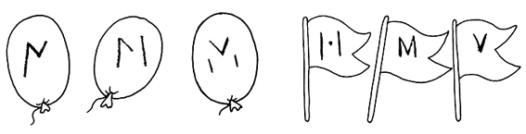
- «Найди букву», «какая буква заштрихована», «заштрихуй букву»; 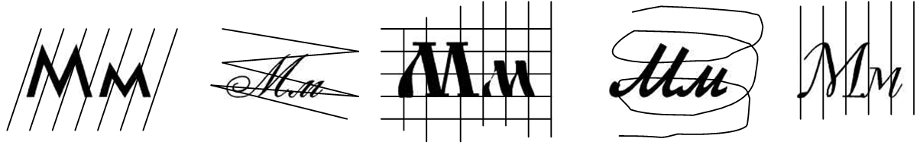

- «Найди все буква, посчитай»;
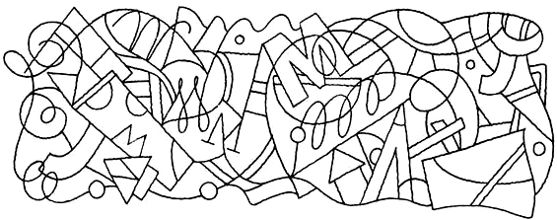
– «Допиши букву» (буквы с недописанными элементами);
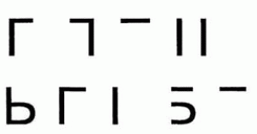
– «Найди неправильные буквы, зачеркни» (различение правильно и зеркально написанных букв);
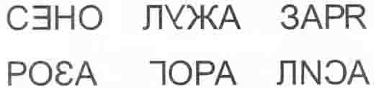
– «Какая буква смотрит в окошко?»;
– «Какая буква лишняя? (сравнение по начертанию); 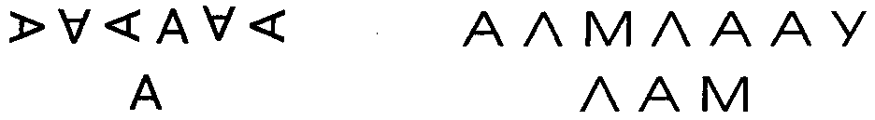
– «Найди букву, которую я назову» (связь звука с буквой).
Если у ребёнка возникают трудности при выполнении подобных заданий, надо обратиться за помощью к логопеду.
Дорогие родители!
Я надеюсь, что эти рекомендации помогут вам в обучении малыша грамоте. Чтобы это обучение было успешным, я советую регулярно проходить с дошкольником обследование у логопеда и прислушиваться к его советам.
Удачи вам и терпения!

